XX系统与用电信息采集系统
接口规范说明书

国电南瑞用电分公司
2018年01月01日
目 录
XX系统与用电信息采集系统 1
修订历史 3
1 概述 4
1.1 编写目的 4
1.2 预期读者 4
2 接口设计 4
2.1 交互说明 4
3 接口业务说明 4
3.1 运行管理 4
3.1.1 终端安装 4
3.1.1.1 业务描述 4
3.1.1.2 接口交互流程图 5
3.1.1.3 流程说明 5
3.1.1.4 业务规定 6
3.1.1.5 接口参数说明 6
4 XX系统提供的接口 7
4.1 中间库数据接口 7
4.1.1 运行管理类 7
4.1.1.1 变更记录表 7
5 WebService接口规约 7
5.1 技术架构 7
5.1.1 技术架构概述 7
5.2 数据规约 8
5.2.1 Webservice接口数据协议 8
5.2.2 XML数据格式约定 8
5.2.3 XML数据格式示例 8
5.2.3.1 示例：请求XML 8
5.2.3.2 示例：返回XML 8

修订历史
版本 | 类型 | 成稿日期 | 责任人 | 备注
V 1.0.0 | 初稿 | 2018.01 |  | 初稿

概述

编写目的
为了定义XX系统与用电信息采集系统之间的信息交换内容以及具体实现方式，编制本接口规范。

预期读者
本接口规范预期读者为各个网省公司营销管理业务专家、营销信息化专家、XX业务应用系统、用电信息采集系统的开发、工程支持人员及外围系统厂商的相关人员。

接口设计

交互说明
XX系统与用电信息采集系统之间采用中间库+Webservice两种方式相结合，实现接口信息的交互与共享。

接口业务说明

运行管理

终端安装

业务描述
根据国网未来实现全采集、全覆盖的思想，所有用户（计量点）必须安装终端设备。
在未完全覆盖的网省中，新装、增容及变更用电业务类、计量点管理业务类中的高压新装、低压非居民新装、高压增容、低压非居民增容、减容恢复、暂换恢复、分户、改类等业务项需要根据相关的政策、管理规定来确定是否安装终端，在营销业务系统中完成终端方案的制定、现场勘查、安装终端等业务，在终端调试时与采集平台通过信息交互，以此共同完成终端安装业务，其中双方交互信息内容包括：终端装/拆单、终端调试单、用户档案信息、表计资产、终端资产、计量关系信息等。

接口交互流程图
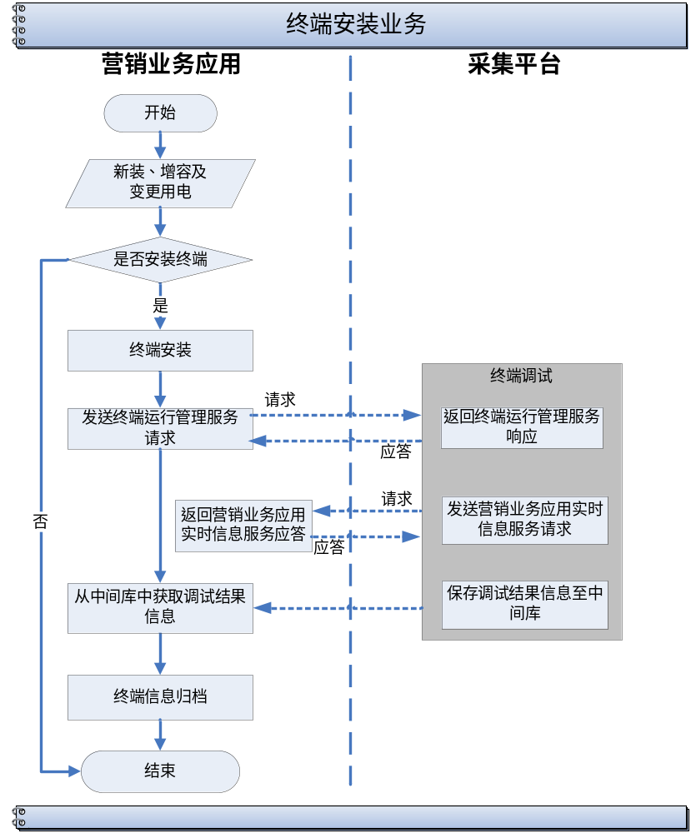

流程说明
1）新装、增容及变更用电业务类，如需要安装终端，则在营销业务应用中生成安装工作单，领取安装设备，由终端安装人员到达现场执行安装作业。
2）终端安装完成后，在营销业务应用中记录安装信息，并发送终端运行管理服务请求到采集平台，采集平台接收到服务请求后，返回接收成功信息。
3）采集平台发送查询用户档案信息服务请求，从营销业务应用中获取用户档案信息，输入终端调试参数，完成终端调试，同时将调试结果发送给营销业务应用。
4）营销业务应用录入终端调试结果，保存归档。

业务规定
1）安装工作单在营销业务应用中生成，终端调试在采集平台中完成。

接口参数说明
接口说明 | 此服务适用于以下几种业务：  - 终端新装  2、终端更换
接口方式 | Webservice+中间库
服务方 | 采集系统
方法名称 | WS_TMNL_TASK_SR
数据频度 | 实时
输入参数中文名 | 输入参数英文名 | 参数格式 | 含义
申请编号 | APP_NO | VARCHAR2(16) | 对应营业申请的流程编号
档案数 | DATA_NUM | VARCHAR2(16) | 对应中间库采集对象数
返回值中文名称 | 返回值英文名称 | 返回值格式 | 含义
成功/失败标志 | RLT_FLAG | VARCHAR2(8) | 1表示成功，东软前台提示同步成功  0表示失败
失败原因 | FAIL_MEMO | VARCHAR2(256) | 填写失败原因

XX系统提供的接口

中间库数据接口

运行管理类

变更记录表
接口说明 | 记录非新装、拆除的终端在流程终端变更的相关档案表  说明：
接口方式 | 中间库(表名：r_tmnl_chg_detail)
数据频度 | 实时
中文名 | 英文名 | 参数格式 | 含义
申请编号 | APP_NO | VARCHAR2(16) | 对应营业申请的流程编号
变更类型 | CHG_TYPE | VARCHAR2 (8) | 01新增、02变更、04删除
变更表名 | TABLE_NAME | VARCHAR2 (256)
变更表的主键标识 | PK_ID | VARCHAR2 (16)
采集点编号 | CP_NO | VARCHAR2(16) | 变更的终端所对应的采集点编号

WebService接口规约

技术架构

技术架构概述
营销业务应用WebService接口采用Apache Axis（version 1.4）技术实现。客户端和服务器用SOAP协议通过HTTP来交互，客户端根据WSDL描述文档生成SOAP请求消息发送到服务端，服务端解析收到的SOAP请求，调用Web service，然后再生成相应的SOAP应答送回到客户端。

数据规约

Webservice接口数据协议
采用WebService SOAP协议。客户端和服务端采用XML格式的字符串来交互业务数据，客户端将业务数据组织成XML格式的字符串作为入参调用服务端接口，服务端解析XML格式的字符串得到业务数据处理业务并把结果组织成XML格式的字符串返回给客户端。

XML数据格式约定
业务数据组织成XML格式的字符串来交互，该XML格式的字符串遵循以下规则：
XML编码格式为“UTF-8”；
以<DBSET></DBSET>来标记数据集的开始和结束；
以<ROW></ROW>标记一行记录；
以<C N=“字段名”>字段值</COL>标记字段名称及值；
字段为日期的遵循以下约定：
年月日格式统一为“YYYY-MM-DD”，如“2006-06-22”。
年月格式为“YYYYMM”，如“200606”。

XML数据格式示例

示例：请求XML
<?xml version="1.0" encoding="UTF-8" ?>
<DBSET>
<ROW>
<C N="APP_NO">121804937879</C>
<C N="DATA_NUM">81</C>
</ROW>
</DBSET>

示例：返回XML
<?xml version="1.0" encoding="UTF-8" ?>
<DBSET>
<ROW>
<C N="RLT_FLAG">0</C>
<C N="FAIL_MEMO">终端标识:同步信息失败</C>
</ROW>
</DBSET>

